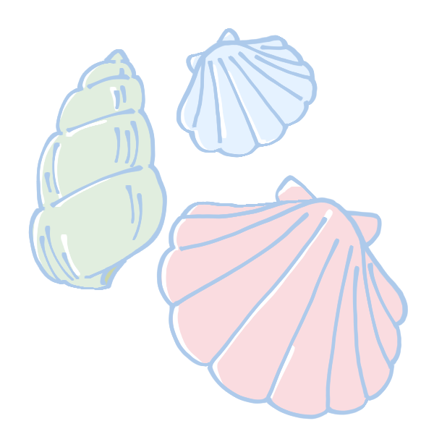
室戸海岸
察
観
会
き
生
物
み
う
の

海あそび

参加費
無 料 !!

月 日（ ）
： ～ ： 〔荒天時中止〕
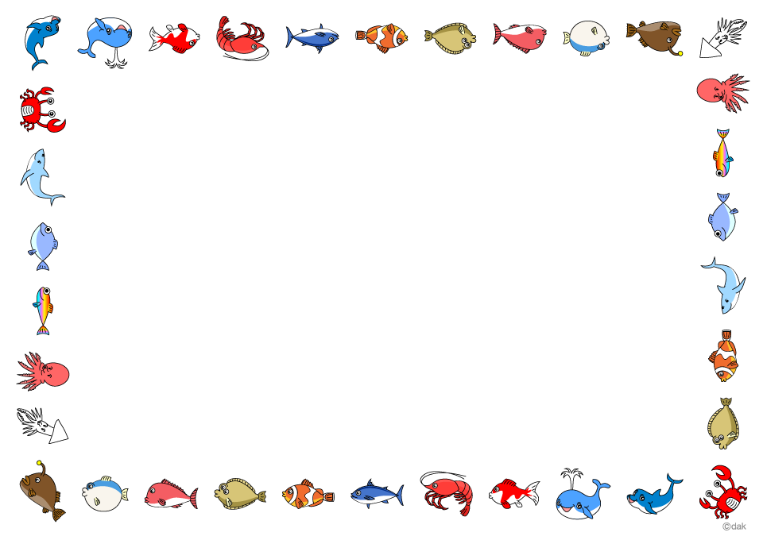
※ ： までに室戸岬漁港「とろむ」前に集合してください

対 象 ➡ 小学生以上（幼児は引率者同伴の場合可）
２０名 ※定員になり次第締め切ります
その他 ➡ 服装は、海辺の活動ができる服装で来てください
水筒、タオル、筆記用具等持参してください
詳細については、後日参加者に連絡します

申し込み方法 ➡ 下記の住所またはメールアドレスにハガキまたはメール
にて、件名を「観察会申し込み」とご記入の上、『参加者
氏名・保護者氏名・住所・年齢・連絡先（電話番号・メー
ルアドレス）を記入して、申し込んでください
締め切り： 月 日（ ）必着

プログラム
NPO法人 夢創房室戸迎鯨の杜 （室戸アクティビティセンター）
〒７８１－７１０３ 室戸市浮津８２３－２ e-mail geigeinomori@yahoo.co.jp

